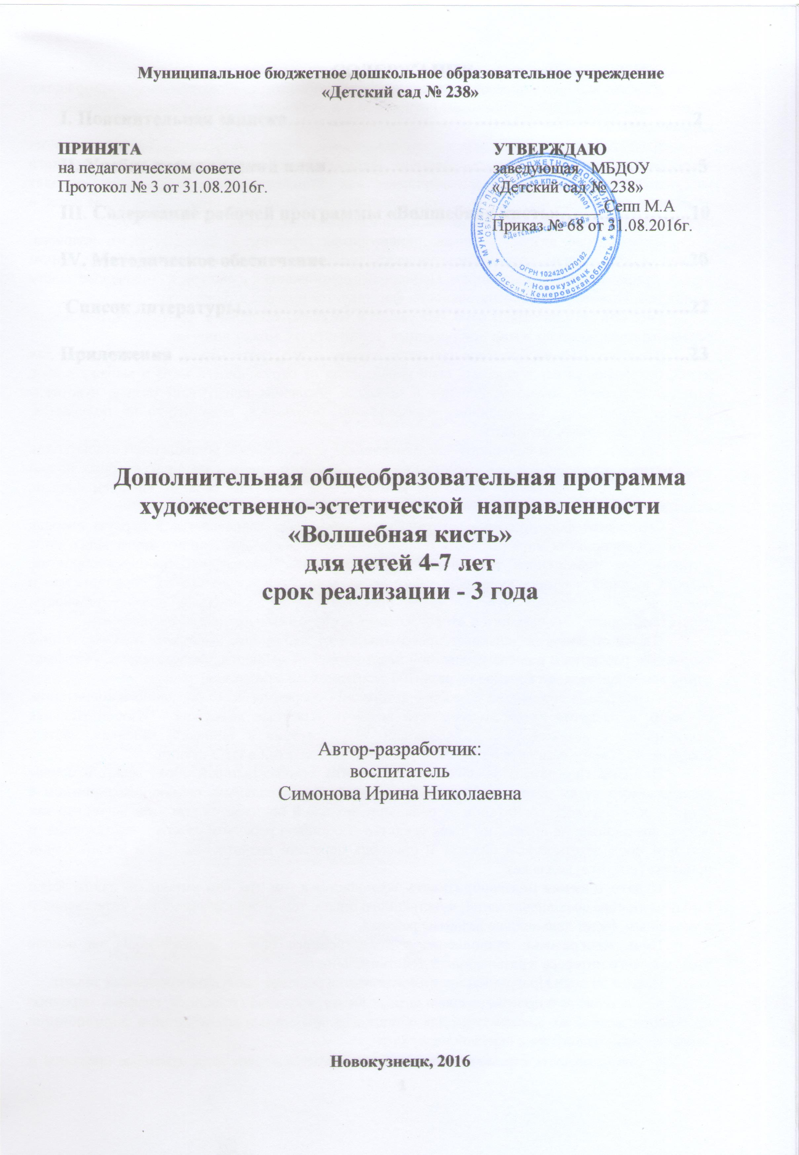

СОДЕРЖАНИЕ
I. Пояснительная записка………………………………………………………2
II. Учебно-тематический план……………………………………………….…5
III. Содержание рабочей программы «Волшебная кисть»………………...10
IV. Методическое обеспечение.………………………………………………..20
Список литературы…………………………………………………………….22
Приложения ……………………………………………………………………..23

- Пояснительная записка
Дополнительная образовательная программа по изобразительному творчеству «Волшебная кисть» (далее Программа) относится к программам художественно – эстетической направленности.
Изобразительное творчество – специфическая детская активность, направленное на эстетическое освоение мира посредством изобразительного искусства. Образы детского изобразительного творчества рассматривают как художественные, если в них находят отражение жизненные обобщения. Художественные образы аккумулируют достижения детей в познавательной, эстетической, эмоциональной и социальной сферах.
Дошкольный возраст – яркая, неповторимая страница в жизни каждого человека. Именно в этот период устанавливается связь ребёнка с ведущими сферами бытия: миром людей, природы, предметным миром. Происходит приобщение к культуре, к общечеловеческим ценностям. Развивается любознательность, формируется интерес к творчеству.
Рисовать дети начинают рано, они умеют и хотят фантазировать. Фантазируя, ребенок из реального мира попадает в мир придуманный. И увидеть его может лишь он.
Известно, что изобразительная деятельность – это деятельность специфическая для детей, позволяющая им передавать свои впечатления от окружающего мира и выражать свое отношение к изображаемому. Ребенок в процессе рисования испытывает разные чувства – радуется созданному им красивому изображению, огорчается, если что-то не получается, стремится преодолеть трудности.
Согласно данным психолого – педагогических исследований, дошкольники открыты для восприятия и присвоения правил отношений с окружающим миром, главное из которых можно определить как «родственное внимание к миру», «не отделение себя от внешней среды», «слитность с нею».
Специфика формирования эстетического отношения определяется в первую очередь способами восприятия мира ребёнком о обуславливается особенностями его внутреннего мира – таким, как повышенная эмоциональная отзывчивость, синкретичность мировосприятия, острота видения, глубина художественных впечатлений, обусловленная их первичностью и новизной. Эстетическому чувству детей присущи особая зоркость и впечатлительность, отсутствие «иерархии» главного и второстепенного, стремление оживить и очеловечить.
Таким образом, актуальность программы в том, что вопрос о детском художественном творчестве решается в смысле необычной педагогической ценности, следовательно, оказывает самое непосредственное влияние на развитие эстетического отношения.
Программа составлена на основе авторской программы художественного воспитания, обучения и развития детей дошкольного возраста «Цветные ладошки» - Изобразительная деятельность в детском саду И.А.Лыковой, «Путешествия в тапочках, валенках, ластах, босиком, на ковре – самолете и в машине времени» для занятий в ИЗО-студии.
Новизна Программы заключается в том, что художественный образ лежит в основе передаваемого детям эстетического опыта и является центральным, связующим понятием в системе эстетического воспитания. А овладение техникой понимается при этом не только как основа возникновения образа, но и как средство обобщения ребёнком своего представления о том или ином эстетическом объекте и способах передачи впечатления о нём в конкретном продукте (рисунке, коллаже).
Педагогическая целесообразность заключается в том что, чем раньше мы дадим детям гамму разнообразных впечатлений, чувственного опыта, тем более гармоничным, естественным и успешным, будет дальнейшее развитие ребенка.
Цель программы: становление художественного образа дошкольников на основе практического интереса в развивающей действительности.
Исходя из цели Программы предусматривается решение следующих основных задач:
- знакомить с произведениями разных видов искусства (живопись, графика, народное прикладное искусство, архитектура) для обогащения зрительных впечатлений и формирования эстетического отношения к окружающему миру;
- поддерживать стремление детей видеть в окружающем мире красивые предметы и явления;
- расширять, систематизировать и обогащать содержание изобразительной деятельности;
- активизировать и расширять выбор сюжетов;
- научить различать реальный и фантазийный мир в произведениях изобразительного и декоративно – прикладного искусства, переносить это понимание в собственную художественную деятельность;
- учить самостоятельно определять замысел и сохранять его на протяжении всей работы;
- совершенствовать специфические умения во всех видах изобразительной деятельности;
- создавать условия для экспериментирования с художественными материалами, инструментами, изобразительными средствами.
В рисовании:
- совершенствовать технику рисования гуашевыми и акварельными красками;
- учить рисовать пастелью и восковыми мелками;
- познакомить с нетрадиционными художественными техниками.
Отличительной особенностью является то, что содержание Программы соответствует ФГОС ДО и обеспечивает полноценное развитие личности ребёнка в соответствии с пятью образовательными областями с учётом возрастных и индивидуальных особенностей воспитанников, специфики их образовательных потребностей и интересов.
Возраст детей участвующих в реализации Программы 4-7 лет.

Характеристика особенностей детей

4-5 лет
Развивается изобразительная деятельность. Рисунки усложняются, становятся более детализированными, расширяется круг изображаемых объектов. В своих изображениях дети ещё не умеют предавать объём, учитывать относительную величину и пропорции фигуры. Чем богаче опыт ребёнка в познании окружающего мира, тем более разнообразными становятся его рисунки.
5-6 лет
Активно развиваются продуктивные виды детской деятельности: рисование, конструирование. Много и с удовольствием рисуют, передавая свои жизненные впечатления, переживания, связанные с прослушиванием сказок, просмотром фильмов и мультфильмов. В аппликации создают сюжетные изображения пейзажи, составляя детали, овладевая различными способами вырезывания из бумаги. Конструируют поделки из природного материала и бумаги.
6-7 лет
В изобразительной деятельности происходит усложнение рисунков, возрастает степень их детализации, появляются любимые типы изображений, стереотипные изображения, например определенный способ изображения человека, образы принцесс, воином, машин. В аппликации происходит обогащение изображений, дети осваивают многослойное и силуэтное вырезывание.

Ожидаемый результат освоения дополнительной образовательной Программы
По окончании обучения дети 4-5 лет:
- с интересом изображает знакомые объекты и явления;
- самостоятельно находит и воплощает в рисунке, коллаже простые сюжеты на темы окружающей жизни;
- в создаваемых образах передаёт доступными графическими, живописными средствами различные признаки изображаемых объектов;
- уверенно владеет разными художественными техниками.
По окончании обучения дети 5-6 лет:
- стремится к воплощению развёрнутых сюжетов разных видах изобразительной деятельности;
- создаёт изделия, гармонично сочетающие форму, декор, значение в декоративно- оформительской деятельности;
- успешно применяет освоенные художественные техники и способы;
- свободно сочетает художественные техники для реализации своих творческих замыслов;
- по своей инициативе осваивает новые техники (монотипия, коллаж, мозаика, граттаж, декупаж, квилинг, папье-маше, оригами, киригами);
- интересуется изобразительным и декоративно – прикладным искусством;
- замечает красоту и гармонию в окружающем мире.
По окончании обучения дети 6-7 лет:
- самостоятельно, свободно, с интересом создаёт оригинальные сюжетные композиции различной тематики;
- в творческих работах передаёт различными изобразительно-выразительными средствами свои личные впечатления об окружающем мире;
- увлечённо, творчески, самостоятельно создаёт качественные дизайн – изделия;
- успешно реализует творческие замыслы;
- свободно и умело сочетает разные художественные техники;
- умеет планировать работу и сотрудничать с другими детьми в процессе создания коллективной композиции;
- интересуется изобразительным и декоративно – прикладным искусством.
Способ определения результативности и подведения итогов реализации дополнительной образовательной программы обучения «Волшебная кисть» предусмотрен в следующих мероприятиях:
- проведение открытых занятий, выставок, мастер – классов;
- выступление на конкурсах и фестивалях различного уровня (районный, муниципальный и т.д.).

- Методическое обеспечение Программы
Основным методом изобразительного творчества выступает метод пробуждения предельно творческой самодеятельности, не как результат деятельности как таковой, а эмоционально окрашенный процесс, творческое действие, направленное на создание целостной картины мира.
Следует выделить основные психолого – педагогические условия, обеспечивающие успешное освоение детьми содержания художественной деятельности:
- разнообразие видов художественно – продуктивной деятельности;
- подготовка каждым ребёнком на основе содержания проекта конкретного продукта как успешно достигнутого результата индивидуальной деятельности;
- создание условий для свободной, самостоятельной деятельности во время организации учебного процесса;
- наличие специально оборудованного места (изостудия), включающее широкий выбор материалов, художественных инструментов, альбомов, предметов культуры, произведений искусства.
Предполагается проведение занятий в игровой и творческой форме.
Психолого – педагогические условия организации занятий по художественному творчеству.
- эстетизация образовательного пространства;
- взаимосвязь организованных занятий с экспериментированием и самостоятельным творчеством;
- полихудожественный подход;
- интеграция изобразительного искусства с другими видами детской деятельности (игра, литература, музыка, театр);
- опыт сотрудничества (с педагогом, другими детьми).
На занятиях по изобразительной деятельности используется вариативность образовательных и художественных технологий, гибкость использования педагогических методов и приёмов, что обеспечивает многогранность художественного развития дошкольников. Используется широкий спектр разнообразных форм содержательного взаимодействия с детьми и родителями, как в образовательном пространстве детского сада, так и за его приделами. Проводятся искусствоведческие беседы и рассказы, дидактические игры и упражнения с художественным содержанием, разнообразная художественная деятельность на специально организованных занятиях и в свободной деятельности с учётом индивидуальных интересов и способностей, умелое сочетание индивидуальной формы работы и художественного экспериментирования.
В средней группе педагог поддерживает интерес детей к творческому освоению изобразительных материалов (гуашь, акварель, пастель) и художественных инструментов (кисть, карандаш, мелок, штампики); знакомит с новыми способами рисования; предлагает бумагу, картон; воспитывает самостоятельность, инициативность, уверенность, благодаря чему дети:
- с интересом создают образы и простые сюжеты, самостоятельно находят композиционное решение с учётом замысла, создают геометрические и растительные орнаменты;
- уверенно и свободно используют изобразительно – выразительные средства (линия, штрих, мазок, пятно, форма, ритм, симметрия) для создания сюжетных композиций с учётом особенностей художественного пространства, увлечённо экспериментируют с материалами;
- обследуют и более точно передают форму объектов, координируют движения и рисуют в соответствии с заданием.
В старшей группе педагог углубляет интерес детей к самостоятельному рисованию и освоению изобразительных материалов, инструментов, художественных техник; поддерживает уверенность, инициативность, творческие замыслы, благодаря чему дети:
- совершенствуют технику рисования гуашевыми и акварельными красками (смешивают, получая разные оттенки; создают образ путём смешивания разных оттенков),
- осваивают различные приёмы рисования, простым карандашом, пастелью, углём, сангиной, цветными мелками;
- предают форму изображаемых объектов, их характер, признаки, пропорции, взаимное размещение;
- передают несложные движения, имея статичное положение тела и его частей.
В подготовительной к школе группе педагог продолжает знакомить детей с произведениями разных видов искусства для обогащения зрительных впечатлений и формирования эстетического отношения к окружающему миру. Расширяет, систематизирует и детализирует содержание художественной деятельности детей. Поддерживает самостоятельный выбор детьми замыслов, тем, образов, сюжетов, материалов, инструментов, технических способов и приёмов. Учить определять замысел и сохранять его на протяжении всей работы. Педагог углубляет интерес детей к самостоятельной деятельности: освоению материалов, художественных техник, инструментов, поддерживает уверенность, инициативность, творческие замыслы, благодаря чему дети:
- мотивированно и творчески совершенствуют технику рисования красками, карандашами, делают эскизы;
- создают различные композиции с учётом особенностей листа бумаги, делят лист бумаги линией горизонта на равные и неравные части; выстраивают два, три плана.

